**高中部2022-2023学年度第二学期**

**期末工作总结与下学期工作计划**

1. **本学期工作回顾**

师生数据：期初学生XX人，教师XX人，班级14个；期末学生XX人，教师XX人，班级14个。

**二、成绩与亮点总结**

**学术方面**

1. 顺利完成2023年夏季A-Level考试工作，完成情况：
2. 2月底开始启动报名缴费工作。
3. 3月底A-Level考试报名与缴费工作顺利完成。
4. 4月份完成考试信息学科老师确认，学生确认，班主任确认，家长确认，课程协调员确认，多次报考信息交叉确认，确保信息准确无误。
5. 2023年夏季A-Level考试的学生人数。

|  |  |  |  |  |
| --- | --- | --- | --- | --- |
| 2023年5月报考情况 | IB10 | IG1&2 | A-Level10 | HSPC |
| 各年级总人数 | 2人 | 28人 | 52人 | 7人 |

1. 2023年夏季A-Level考试的场次

艺术类：纯艺12小时，摄影10小时

其他学科类：共47场次

6）在课堂教学工作中，各科老师帮助学生查漏补缺、答疑解惑、分层辅导，从多方位，多角度帮助同学们层层击破各个知识难点。对考生备考做科学性指导，提供实用性建议，帮助学生有针对性地复习，以平和的心态，积极自信地应对考试。

7）严格按照JCQ文件要求进行考试的各项准备工作。组织相关考务工作人员培训，确保准备充分、应急及时、处置有效，以确保考试圆满顺利进行，营造公平、公正的考试氛围。

1. 根据每位学生的学术能力，报名参加2023年5月至6月份爱得思考试局的数学AS P1/P2、物理AS U1/U2及相关学科的IGCSE考试，学科教师有针对性地开展教学与复习，帮助学生考出高分。
2. 科目做到分层教学，严格匹配学生既有的知识背景、学术能力。而插班生及基础薄弱的学生也能根据他们的自身特点选择合适的科目班级
3. A-level艺术学生成绩稳步提升
4. IG1和IG2学生在2月份进行了上学期期末测评，在4月中旬进行了本学期期中测评。
5. 从IG1（共11人）和IG2（共17人）的两次测评成绩来看，IG1新生成绩很稳定，IG2班级整体有所提高。
6. IB11年级EE准备工作已结束：学生已完成EE选科目、选题，并向指导老师提交写作计划，目前学生正在查询相关文献资料阶段；IB 12年级IA，EE及PG已全部提交IBO官方系统；IB大考工作安排已顺利完成，12年级学生已全部顺利结束IB大考。
7. 整合各学科组资源，制定教学规划，结合学生学习情况，坚持开展每周2-3次的课后一对一辅导，因材施教，并取得了一定实效，IB学生本学期各科目成绩稳步提升。
8. 结合各项目特点，积极组织学生参加各类学术竞赛，丰富学术经验及履历，IB学生在本学期竞赛中表现亮眼，在各学科各类竞赛中共获奖61人次。

**学生管理方面**

1. 全学部建立了有效的手机管控措施，学生在教学区域严禁使用手机，提升了学生在课堂上的听课效率；
2. 通过召开主题班会的形式，对班级当中突发的事件或予以适当引导和纠正，对班级其他同学起到良好的教育意义。

**教师管理方面**

1. 重视师资队伍建设，加大教师培训力度。学科教师通过申请爱德思ResultPlus与Examwizard平台的账号，实现了学科考点的实时更新，第一时间掌握考试资讯。鼓励学科老师注册报名爱德思线上培训，提升教师专业素养。及时关注A-level各学科最新动向，帮助教师更好的设计和规划课程，以更加学术和专业的状态投入工作；
2. 每周开展班主任会议，各班分享近期班级的典型事件和相关处理办法等，互相启发，集思广益，促进班主任群体稳步成长；由各年级组长带头，针对相关班级管理主题进行经验分享和探讨，为年轻班主任的成长提供有力支持；
3. 每周开展全体教师会议，推行FFT及Class Observation机制，增强教师对教学和管理理念的理解，促进教师交流，提升教学质量。

**活动方面**

1. 成功进行第一届校长午餐会，邀请学生代表与校长、课程管理员和校长助理共进午餐，促进学校与学生群体加深了解，营造积极和谐的教育及学习环境。
2. 顺利召开新学年家委会见面会，构建家校沟通平台，同时整合家长资源，服务学生、服务教学。
3. 在家委会两位家长的大力支持下，成功举行了两场主题演讲。两位家长从各自专业的角度给各个年级的同学带来了精彩演讲，丰富了学生的学术视野，同时也为高年级的学生选择专业提供了一定的借鉴意义。

**社团活动**

针对不同年级、年龄段，联合本校培训学校及周边奥体资源，本学期共设立了30个社团。社团活动鼓励学生积极参与，致力于激发学生的创新思维、培养运动习惯以及作为一名世界公民的社区服务意识。同时为高年级学生提供大学申请提供素材。

1. 本学期新开始主持与口才和公共演讲（public speaking）两大语言创意类社团，聘请专业的校内外老师作为社团负责老师，一方面给学生带来专业的语言训练，另一方面也为学生参加语言类的竞赛铺路。同时经过主持与口才社团的专业训练，为本学部大型活动提供了大量主持候选人才；
2. 根据7-9年级学生行为和认知能力，调整社团模式，90%以上的社团学生均在专业老师的带领下，在各个方面进行认知和探索：其中自然种植社团本学期以二十四节气为媒介，在原有植物种植的基础上，开展了蚯蚓塔、酵素制作、昆虫旅馆等多种活动，通过自然的桥梁，让学生认识和感受人与土地的关系，学习了解食物从农田到餐桌的过程；
3. 特色社团活动，配合学校新闻宣传：本学期厨艺社团、创意手工社团活动内容多元，在培养学生动手能力、激发学生的创造力的同时，在樱花季、父亲节、清明节等时令季节与节日开展特色活动：青团、樱花书签、夏日饮品；
4. 运动类社团结合学校资源，本学期新增高尔夫社团和壁球社团，让学生在校园中就可以感受、学习小众运动项目，培养学生运动习惯，夯实青少年时期的运动基础和身体素质；
5. 成立高中篮球校队：经过选拔招募，成立由19位九至十一年级学生组成的高中篮球男子校队，定期组织校队训练，学期末共参与三场篮球友谊赛。通过专业训练，提高学生篮球综合水平，为将来参加校内外大型比赛奠定基础。

**大学申请**

1. 成功引导和帮助2023届39位毕业生申请递交共526份海外大学申请材料，其中包含了世界排名前30的著名院校如牛津大学，剑桥大学，斯坦福大学，康奈尔大学等。
2. 2023届AP班毕业生和往届AP毕业生相比学术成绩有明显提高，成功被帝国理工，伦敦大学学院，香港中文大学，美国纽约大学，加州大学戴维斯，伊利诺伊大学香槟分校录取。
3. 本学期共计组织学术升学指导课30次，169位学生参与了课程。
4. 成功开展“如何留学才有未来：留学规划的科学与艺术”等升学讲座，并且首次顺利地把家长课堂下沉到九年级衔接班家长中。

**招生工作**

**招生情况**

校外：从2022年11月19日开始，高中部招生工作陆续进入了2023年秋季新生的招收。自2022.11.19至2023.6.21，针对外校插班生和申请秋季入学的学生，高中部共组织考试52场，参加考试学生共计346人（申请插班25人，申请秋季新生入学321人），其中达到录取分数线同时符合高中部其他录取标准的学生270人，达线率为77.75%。截至2023.06.21，270位达线者中缴纳意向金人数共96人。详细分布如下：

|  |  |  |  |  |  |  |  |  |
| --- | --- | --- | --- | --- | --- | --- | --- | --- |
| 录取项目 | IMS7 | IMS8 | Y9 HSPC-A | Y9 HSPC-G | Y10 ALA | Y10 ALG | Y10 IB | 插班 |
| 达线人数 | 5 | 1 | 21 | 68 | 38 | 82 | 39 | 16 |
| 缴纳意向金人数 | 4 | 1 | 14 | 15 | 21 | 21 | 11 | 9 |

校内：本校小学和初中部直升招生工作是从2022年11月29日开始，截至目前，共组织校内集体考试6场，参加考试学生共计112人，其中达到录取分数线同时符合高中部其他录取标准的学生59人，达线率为52.68%。截至2023.06.21，59位达线者中缴纳意向金人数共33人。详细分布如下：

|  |  |  |  |
| --- | --- | --- | --- |
|  | Y6 升 Y7 IMS | Y8 升 Y9 HSPC-G | Y9 升 Y10 |
| 考试场次 | 4 | 1 | 1 |
| 参考人数 | 56 | 40 | 16 |
| 达线人数 | 36 | 16 | 7 |
| 缴纳意向金人数 | 20 | 10 | 3 |

截至2023.06.21，秋季新生缴纳意向金人数共174人，具体分布情况如下：

|  |  |  |  |  |  |  |  |
| --- | --- | --- | --- | --- | --- | --- | --- |
| 录取项目 | IMS7 | IMS8 | Y9 HSPC-A | Y9 HSPC-G | Y10 ALA | Y10 ALG | Y10 IB |
| 校内小学/初中部 | 20 | 0 | 0 | 11 | 1 | 1 | 1 |
| 校内HSPC/HSPC Spring | / | / | 0 | 3 | 22 | 15 | 13 |
| 校外 | 4 | 1 | 14 | 15 | 21 | 21 | 11 |
| 共计缴纳人数 | 24 | 1 | 14 | 29 | 44 | 37 | 25 |

**奖学金发放情况：**

老生奖学金发放与减免总计RMB 814,075

|  |  |  |  |  |  |  |  |  |
| --- | --- | --- | --- | --- | --- | --- | --- | --- |
|  | | IMS8 | IG2 | AP | | IB | | 竞赛奖  （所有项目） |
|  | | 学年奖学金 | 学年奖学金 | AP学年奖学金 | AP考试奖 | IB学年奖学金 | IB综合奖学金 |
| Y11 | | 60000 | 25000 | 60000 | 0 | 50000 | 20000 |  |
| Y12 | | 60000 | 8000 | 40000 | 24000 |
| 总计 | 各奖项 | 60000 | 25000 | 120000 | 8000 | 90000 | 44000 | 19975 |
| 各项目 | IMS8: 60000 | IG2: 25000 | AP: 128000 | | IB: 134000 | | 19975 |
| 合计 | 366,975 | | | | | | |
| 特殊情况汇总 | | 已签订奖学金协议学生及金额：AP11管佳乐 RMB 34500，AP12管迦宁 RMB 96600，AP12 赵以睿 RMB 20000，IB11 郭丰铭 RMB 74000，IB12 宓罗妮 RMB 74000，IB12 张诗瑶RMB 74000，IB12汪宣屹 RMB 74000，总共7人，共计RMB 447,100 | | | | | | |

新生入学奖学金发放与减免总计 RMB 564,800

|  |  |  |  |  |  |  |
| --- | --- | --- | --- | --- | --- | --- |
|  | | ALevel10 | IB10 | IMS7 | 温州 | |
| 总计 | 各项目 | 10000 | 120000 | 70000 | HSPC9: 140000 | IB10: 224800 |
| 合计 | 200000 | | | 364800 | |
|  | RMB 564,800 | | | | |

综上，高中部2022-2023学年奖学金发放与减免总计 RMB 1,378,875，较去年全年少了RMB 340,225 (2021-2022学年奖学金总计 RMB 1,719,100)，主要是在家长推荐奖励方面和中途插班生奖学金方面减少。

**三、不足与改进措施**

**学术方面**

1. 日常教学过程中，需要更加重视学术辅导，提高教学质量，课后辅导常态化。对学生的辅导是提高教学质量，关注每一个学生的重要一环。各科老师面向两个班级不同层次的学生，需要采取有效的辅导手段，做到对学生每门功课每周进行1-2次有针对性的课后辅导。
2. 部分学生的学习方法有待提高，需进一步加强学生的各科学习方法指导。同时增强学生学习的自我管理，和学生梳理清楚三年的学习规划，营造学习上的紧迫感；针对部分学科作业不交及累积拖欠的现象，目前任课老师、班主任都在积极跟进解决，但后期需要建立清楚规范的操作流程，有助于缓解任课老师和班主任们的工作。
3. 本学期积极鼓励学生参加各类竞赛，并对学生提供了课后的专门辅导，相关制度体系有待完善。
4. 目前2024届和2025届学生截止到2023年6月托福和雅思报考人数，考试次数和2023届相比有所下降，需要引导学生提高对标准化考试的重视。

**学生管理方面**

从IB大考工作中发现仍存在学生不认真读试卷解释，出现多做题目及少做题目的现象，主要原因有二，一是优秀学生过于紧张，心态不好，大脑短路，需加强锻炼学生的心理素质；二是个别学生学习技能不足，过于依赖老师，教师需要在学生刚进入IB阶段就不断强化学生的自我管理能力，直至12年级学生有较强的独立思考能力。

**教师管理方面**

1. 教师请假流程

教师请假原则上应自行安排好代课事宜，但特殊情况除外，由于事发紧急则可于当日6：50之前通知学科组长及课程协调员安排代课事宜，绝大部分老师责任心较强，执行起来并无问题，但存在个别老师常在早晨6点多请假，科目组安排第一节课的代课时间非常仓促，间接影响教学质量。需进一步完善紧急请假处理机制。

1. 学科组教研

学科组教研以往由学科组长监督、发起、执行及记录。第二学期以来学部统一推行了FFT及Class Observation机制，普遍性较好但针对性不强，学科组长是最了解本学科知识结构，技能培养及学生学科发展的，需加强学科组长对教学质量的把控。

**社团活动**

1. 10-11年级部分社团学生参与度低，出现学生多次严重迟到、旷课、积极性低等现象。建议多与班级班主任、项目负责老师沟通，对于无故旷课的学生给予处理，另一方面可采取问卷调查等方式，了解学生兴趣爱好，鼓励学生主动开设社团；
2. 服务类社团选择较少，社团活动缺乏创新。建议结合培训学校资源及学部老师个人兴趣爱好，开设新服务类社团；
3. 缺乏鼓励机制。建议期末进行CAS评选，奖励在社团中有积极表现及突出贡献的学生。在学期初的Assembly中给予表扬及奖状奖励。
4. 升级引入家长沙龙，校友分享等环节，可以鼓励更多在各行业取得突出成绩的家长来为其他家长和学生分享成功经验。

**招生工作**

1. 从以上校外招生情况看来，整体较去年有很大提升。同时，我校HSPC 9年级普通班和Alevel 10 年级普通班深受家长和学生的关注和青睐，达线人数居高，值得注意的是，虽然达线人数是所有项目中最高的，但实际缴纳意向金比例却是最低的，所以接下来我们可以和招生办共同努力，尽全力协助招生办并重点关注这部分已达线但未缴纳意向金的学生。对于ALevel 10 年级还未缴纳意向金的61位学生，待中考成绩公布后，第一时间关注并联系家长。对于HSPC 9年级还未缴纳意向金的53位学生，再次跟家长沟通确认孩子的发展方向。
2. 对本校初中部9年级直升国际高中部学生，待中考成绩公布后，第一时间关注并联系初中部相关负责人，争取校内学生尽可能不流失。
3. 在奖学金发放、减免与抵扣方面，由于我们项目越来越多，高中部在校人数也在不断增加，所以之前制定的奖学金政策以及发放方式已不再适用于目前状况，才导致2022-2023学年奖学金发放工作出现少量问题，给我们和财务工作带来一些麻烦。所以下一学年急需要制定新的奖学金政策并确定和完善各项目标准，同时奖学金协议也需要增加“具体发放方式及日期”，以便于我们的工作有序进行。
4. 建议后续要求招生办尽可能详细告知到家长具体录取项目，并在缴纳费用时叮嘱家长备注好学生姓名、年级、录取项目，可以避免很多不必要的工作，提高我们相关部门的工作效率。

**四、下学期工作重点**

**学生管理方面**

1. 进一步完善对个别学生时间管理方面的技能，尤其是在学期偏中后段，发现有不少学生存在作业晚交、迟交、不交的现象，这会严重拖慢教学进度，老师得不到及时的反馈，无法掌握学生对该知识点的认识情况。
2. 狠抓早晚自习的出勤，人员准点到位。发现有极个别学生存在频繁早自习迟到的情况，甚至是直接影响到了第一节课的正常教学，经常是第一节课进行到一半，学生才出现，严重影响课堂纪律。晚自习有发现学生长久待在厕所里迟迟不肯出来，直到晚自习结束才再出现，大有逃避晚自习的倾向。
3. 部分学生校服、皮鞋穿着不到位，存在应付检查的情况，极少数女生有做指甲、染头发的情况，需要学部常抓不懈，不给学生松懈的可能性。

**学术方面**

1. 进一步完善三年教学大纲，需要细化到每一阶段的知识点、考试点，做好总体的时间规划；
2. 完善教材订购的流程和数量，针对教育局提出的部分教材存在不合规需要整改的情况，需要学部先行整改完善，再交付给学生使用。
3. 继续完善IG/IAL考试报名的流程和信息确认的方式，避免报名信息的重复、缺漏，提高流程的效率。
4. 初步制定由IB或IG课程转入A-level课程的选择标准、选课方案和书面协议，转入流程规范化；
5. 进一步完善IAL11选课时间节点，做好新10年级选课、换课流程，尽可能让学生选课需求得到合理满足；
6. 继续完善IG/IAL考务流程，从考试报名、到试卷寄达，再到现场考试，最后是考试寄送，寻找更为高效且符合考试局要求的操作流程和规范。

**教师管理方面**

1. 建立模考的规范化流程，提前制定模考计划并第一时间通知到师生，让他们做好心理准备，有针对性地开展教学和复习工作；
2. 进一步规范代课老师的工作职责，因为发现有代课老师迟到或者不负责任的情况，因为不是学校的在职教师，存在监管的盲区；
3. 处理好爱德思考试局IG/IAL考试与校内期中期末考试之间的时间冲突，并且处理好学生因为报名参加爱德思考试而耽误的日常教学减少之间的矛盾；

**活动方面**

1. 继续推进家长课堂，利用学部家长的资源丰富学部师生的见闻，为学生专业选择与视野开拓打下扎实基础；
2. 鼓励学生多多参与学校集体活动，展示才艺，展现运动天赋，争做德智体全面发展好学生。

**社团活动**

1. 继续开展常规Pre-CAS、CAS活动，社团活动多样化、特色化，提高学生活动参与积极性；
2. 加强师生活动安全意识；
3. 十一、十二年级CAS Interview；
4. 期中、期末社会实践活动；
5. 毕业旅行准备工作。

**大学申请**

1. 针对学生需求继续改进大学升学课程体系，邀请更多海外大学来校开展学生讲座。
2. 丰富“家长课程”内容和形式，和家长保持积极沟通，不管是高分还是低分学生都需要做到一人一方案，切实满足每个家庭和孩子对海外升学的需求。
3. 引进更多的丰富优质的校外升学资源和竞赛培训资源。
4. 重点和高分学生家长保持沟通，做到每人每方案，积极鼓励引导学生和家长冲刺世界名校。
5. 同时需要关注学术低分段学生的学术成绩改进和心理支持。针对学术成绩较弱的学生，要加强和学生本人、任课教师及家长的沟通，提出可行性方案，帮助学生取得学术上的进步和心理上的成长。

**五、下学期工作计划**



**9月**

1. IB12 考试注册。
2. 缴纳IBO年费.。
3. 组织12年级预估分开学考。
4. 跟进10年级、11年级选课情况。
5. 完成夏季大考成绩分析，组织10月份A-Level大考报名工作，制定考试时间表，监考安排。
6. 约见2024届IB和AP班毕业生家长和学生，一对一面谈，确定升学专业和大学方案。

**10月**

1. 协调学科老师完成科目口头表达测试，主要是语言组。
2. 跟进各科目IA内部评估的开展。
3. 给出12年级预估分。
4. World book day 计划。
5. 开展A-Level大考工作
6. 继续开展2025届和2026届学生大学升学课堂，为学生提供更多海外升学信息。启动2024届毕业生的大学申请，修改文书，递交推荐信。

**11月**

1. 安排各年级期中考试及家长会。
2. 期中考试后第一次调整12年级预估分。
3. 开展A-Level大考工作
4. 约见2026届IB和A-level新入学学生和家长，进行一对一的大学升学规划咨询并录入学生档案。

**12月**

1. 跟进IB 12年级科目重考
2. 组织2024年1月份A-Level大考报名工作，制定考试时间表，监考安排。
3. 期中考试，召开家长会，阶段性学习情况反馈
4. 面向2025, 2026届学生家长继续开展“家长课堂”，“家长沙龙”。

**1月**

1、10、11年级期末考试安排及家长会安排。

2、12年级第一次模拟考安排。

3、期末考试，召开家长会，阶段性学习情况反馈，

4、开展2024年1月份A-Level大考工作，完成10月大考成绩分析

5、完成2024届大部分学生的大学申请工作，总结更新毕业生录取统计数据。

**下学期招生工作计划**

* + - 1. 九月份新生入学后，整理并督促已报名但未入学的学生尽快入学，扩大招生成功率。
      2. 与招办沟通新学期各项工作安排，争取各项工作高质高效完成。
      3. 尽快完善新生和老生的奖学金协议及制度，尽可能避免实际支付或抵扣过程中的不必要麻烦。
      4. 建议是否可以增加适量招生工作人员，明确分工，确保各项招生工作的有序进行。
      5. 全体高中教师应该积极配合，端正工作态度，明确招生和自身的关系。

**六、本人工作心得**

Karen:

1. 坚持以人为本，规范管理，服务考生，确保各项考务工作顺利有序开展。
2. 下学期需要制定考试突发事件处理预案，确保我校学生大考顺利进行。
3. 考务工作路漫漫任重而道远，需要不断学习，提升工作能力。

Lynn:

1. 目前国际高中部学生群体偏科学生较多，在理科科目拔尖学生较少，这对冲刺海外名校也会有一定的不利影响，需要学部和升学两个部门共同配合今早挖掘更多理科特长生，以便尽早介入学生的整体升学规划，例如理科竞赛培训，牛剑入学考试培训，名校面试培训等。
2. 从2023届毕业生的选校申请和最后的定校入读趋势统计，目前我校越来越多的学生对美国大学开始感兴趣，需要升学团队老师更多的针对性对美国大学和申请规划提供更多的支持。
3. 学生对牛剑和英国G大学的申请难度的重视程度需要进一步更新认知需要与时俱进，可以在升学课堂中引入部分牛剑入学测试的试题来激励学生的兴趣和加强申请重视度。

**七、附录**

**附1.本学期学部活动大事记**

**一、园外国际高中第四届才艺秀**

男人和女人在跳舞

1. **第六届园外国际高中艺术展**

**房间里的冰箱

**

**三、园外国际高中毕业典礼&舞会**

**一群人站在台上

**

**人们在看台上的人和穿西装

**

**附2.师生获奖情况统计（如有）**

**老师获奖：**

**学生获奖：**

电脑屏幕的照片

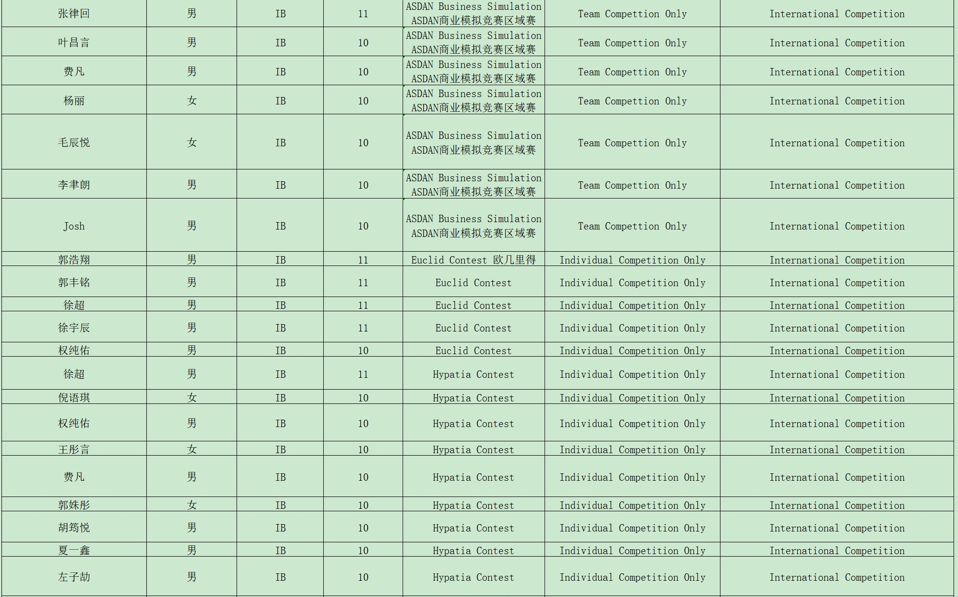

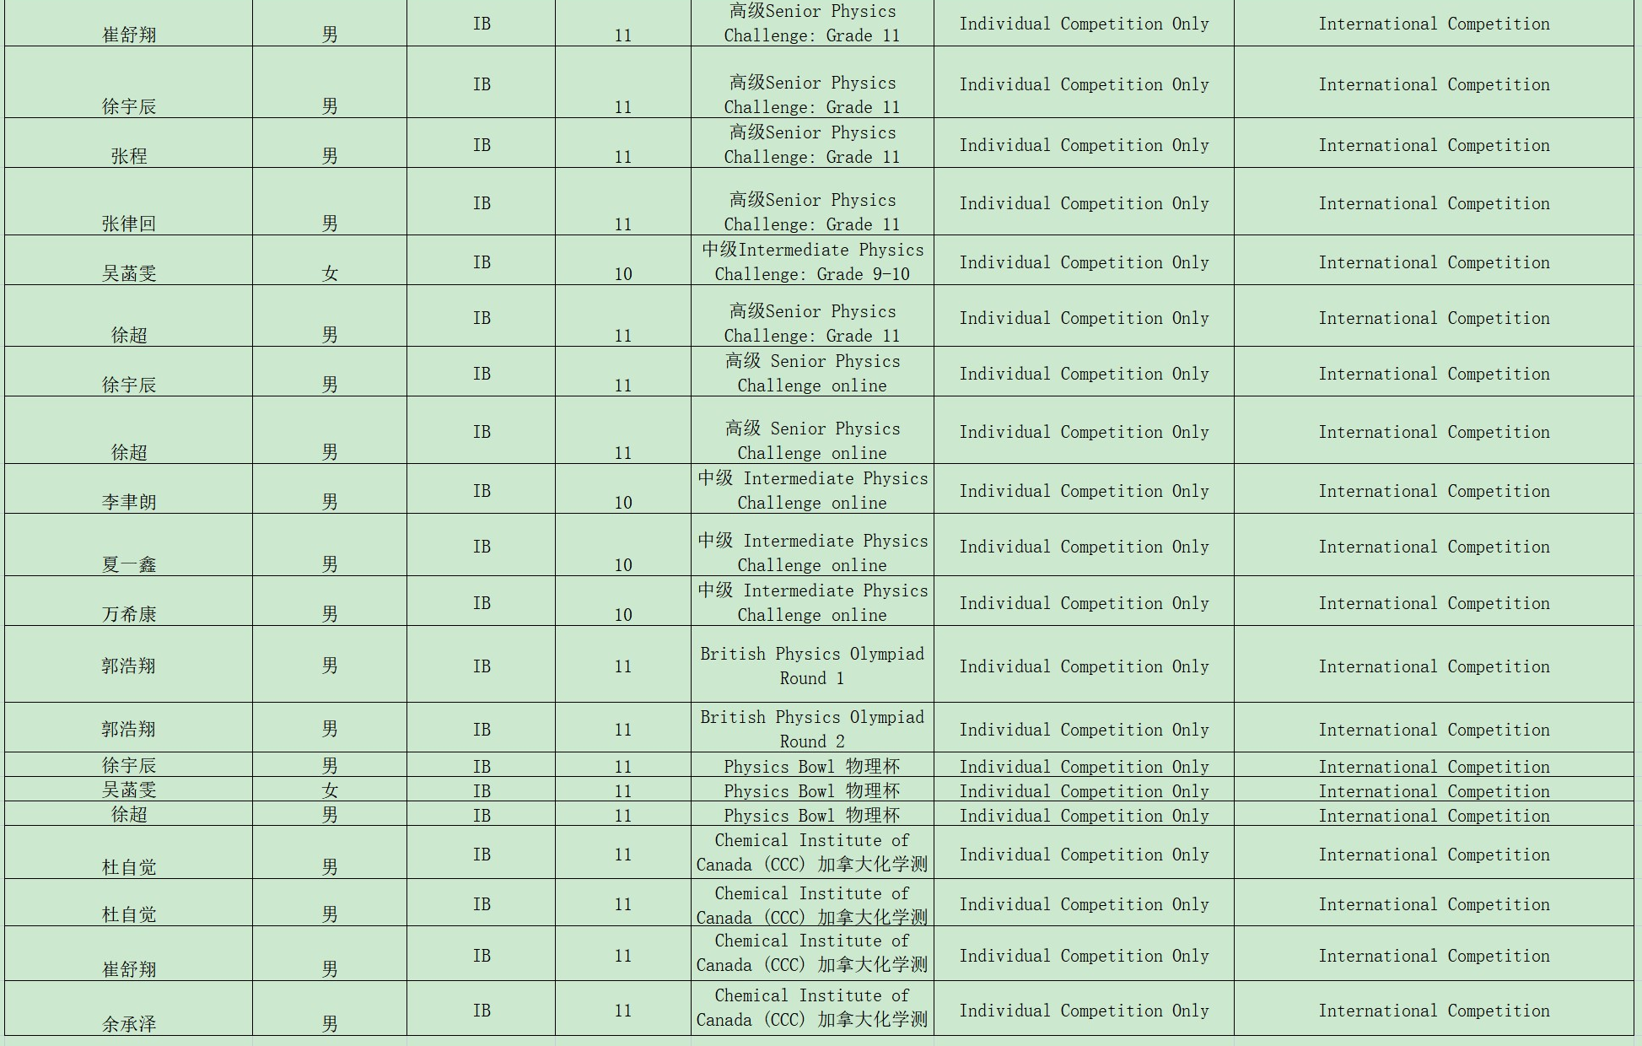

**附3.毕业生录取数据**

**毕业生录取数据附录（新加坡升学数据7月20号后更新）**

2023届毕业生录取数据

IBAP2023届毕业生39人，截至2023年6月21日收210份大学录取通知书。

我们2023届毕业生被名校录取的情况：

英国方向（共77份录取）：帝国理工学院1份（世界排名第6），伦敦大学学院3份（世界排名第8）、爱丁堡大学5份（世界排名第15）、曼彻斯特大学7份（世界排名第28）、伦敦大学国王学院2份（世界排名第37）、华威大学（世界排名第64）、布里斯托大学（世界排名第61）、南安普顿大学（世界排名第78），杜伦大学（世界排名第86）等。

加拿大方向（共30份录取）：多伦多大学7份（世界排名第34）、麦吉尔大学1份（世界排名第31）、英属哥伦比亚大学11份（世界排名第47）等。

美国方向（共38份录取）：纽约大学2份（USNEWS第25），加州大学戴维斯分校3份（USNEWS第38）、华盛顿大学西雅图1份（USNEWS第55）、伊利诺伊大学香槟分校1份（USNEWS第41）、俄亥俄州立大学6份（USNEWS第49），宾州州立大学3份（USNEWS第77）等。

澳大利亚方向（共40份录取）：悉尼大学13份（世界排名第41）、墨尔本大学8份（世界排名第33）、新南威尔士大学10份（世界排名第45）、昆士兰大学3份（世界排名第50）、莫纳什大学5份（世界排名第57）等。

中国香港（共20份录取）：香港大学6份（世界排名第21）、香港中文大学4份（世界排名第38），香港科技大学2份（世界排名第40），香港城市大学6份（世界排名第54），香港理工大学2份（世界排名第65）等。

韩国：国立首尔大学1份（世界排名第29）。

他国家和地区：早稻田言语学院。

**2023届毕业生录取大学比例统计**

|  |  |  |  |  |  |  |
| --- | --- | --- | --- | --- | --- | --- |
| 2022-2023学年录取统计表 (更新于2023.6.21） | | | | | | |
| 序号 | 2023 QS排名 | U.S. News排名 | 国家/地区 | 录取大学 | En name | 学部 |
| 1 | 6 |  | 英国 | 帝国理工学院 Imperial College London | Amy | AP |
| 2 | 8 |  | 英国 | 伦敦大学学院 University College London | Amy | AP |
| Billy | IB |
| Tina | AP |
| 3 | 15 |  | 英国 | 爱丁堡大学 University of Edinburgh | Sophie | IB |
| Billy | IB |
| Louise | IB |
| Amy | AP |
| Jenny | AP |
| 4 | 21 |  | 香港 | 香港大学 University of Hong Kong | Billy | IB |
| Una | IB |
| Sophie | IB |
| Mila | IB |
| Iris | IB |
| Junho | IB |
| 5 | 28 |  | 英国 | 曼彻斯特大学 University of Manchester | Mila | IB |
| Junho | IB |
| Louise | IB |
| Louise | IB |
| Iris | IB |
| Kristin | IB |
| Tina | AP |
| 6 | 29 |  | 韩国 | 国立首尔大学 Seoul National University | Amy | AP |
| 7 | 31 |  | 加拿大 | 麦吉尔大学 McGill University | Bianca | IB |
| 8 | 33 |  | 澳大利亚 | 墨尔本大学 University of Melbourne | Lilian | IB |
| Oscar | IB |
| Rola | AP |
| Luke | AP |
| Ray | AP |
| Sherry | AP |
| Edison | AP |
| Elena | AP |
| 9 | 34 |  | 加拿大 | 多伦多大学 University of Toronto | Sophie | IB |
| Sophie | IB |
| Sophie | IB |
| Bianca | IB |
| Bianca | IB |
| Bianca | IB |
| Oscar | IB |
| 10 | 37 |  | 英国 | 伦敦大学国王学院 King's College London | Una | IB |
| Kevin | AP |
| 11 | 38 |  | 香港 | 香港中文大学 Chinese University of Hong Kong | Una | IB |
| Kristin | IB |
| Billy | IB |
| Tina | AP |
| 12 | 39 | 25 | 美国 | 纽约大学 New York University | John | AP |
| Tom | AP |
| 13 | 40 |  | 香港 | 香港科技大学 Hong Kong University of Science and Technology | Junho | IB |
| Sophie | IB |
| 14 | 41 |  | 澳大利亚 | 悉尼大学  University of Sydney | Lilian | IB |
| Oscar | IB |
| Eason | IB |
| Sherry | AP |
| Tom | AP |
| John | AP |
| Jack | AP |
| Elena | AP |
| David | AP |
| Luke | AP |
| Luke | AP |
| Ray | AP |
| Edison | AP |
| 15 | 45 |  | 澳大利亚 | 新南威尔士大学 University of South Wales | Sherry | AP |
| David | AP |
| John | AP |
| Tom | AP |
| Alice | AP |
| Jason | AP |
| Rola | AP |
| Jack | AP |
| Edison | AP |
| Vicky | AP |
| 16 | 47 |  | 加拿大 | 英属哥伦比亚大学 University of British Columbia | Sophie | IB |
| Sophie | IB |
| Bianca | IB |
| Elena | AP |
| Brown | AP |
| Kevin | AP |
| Sherry | AP |
| Rola | AP |
| Alice | AP |
| Jack | AP |
| Sarah | AP |
| 17 | 50 |  | 澳大利亚 | 昆士兰大学 University of Queensland | Jack | AP |
| Sherry | AP |
| Jason | AP |
| 18 | 54 |  | 香港 | 香港城市大学 City University of Hong Kong | Una | IB |
| Una | IB |
| Iris | IB |
| Iris | IB |
| Billy | IB |
| Junho | IB |
| 19 | 57 |  | 澳大利亚 | 莫纳什大学 Monash University | Rola | AP |
| Jack | AP |
| David | AP |
| Alice | AP |
| Jason | AP |
| 20 | 61 |  | 英国 | 布里斯托大学 University of Bristol | Kristin | IB |
| Tina | AP |
| James | AP |
| Brown | AP |
| 21 | 64 |  | 英国 | 华威大学 University of Warwick | Mila | IB |
| Kristin | IB |
| Willis | IB |
| Iris | IB |
| Shawn | IB |
| 22 | 65 |  | 香港 | 香港理工大学 The Hong Kong Polytechnic University | Louise | IB |
| Louise | IB |
| 23 | 78 |  | 英国 | 南安普顿大学 University of Southampton | Billy | IB |
| Louise | IB |
| Kristin | IB |
| Oscar | IB |
| Brown | AP |
| Kevin | AP |
| James | AP |
| 24 | 80 |  | 美国 | 西雅图华盛顿大学 University of Washington | Elena | AP |
| 25 | 81 |  | 英国 | 格拉斯哥大学 University of Glasgow | Una | IB |
| Amy | AP |
| Iris | IB |
| Junho | IB |
| Shawn | IB |
| 26 | 85 | 41 | 美国 | 伊利诺伊大学香槟分校 University of Illinois at Urbana-Champaign | Harry | AP |
| 27 | 86 |  | 英国 | 利兹大学 University of Leeds | Linda | AP |
| Junho | IB |
| Willis | IB |
| 28 | 91 |  | 英国 | 伯明翰大学 University of Birmingham | Shawn | IB |
| James | AP |
| Tina | AP |
| 29 | 92 |  | 英国 | 杜伦大学 Durham University | Kevin | AP |
| 30 | 93 | 77 | 美国 | 宾州州立大学 Pennsylvania State University | Elena | AP |
| Alice | AP |
| Sarah | AP |
| 31 | 96 |  | 英国 | 谢菲尔德大学 University of Sheffield | Una | IB |
| Lilian | IB |
| Bianca | IB |
| Shawn | IB |
| Eason | IB |
| Elena | AP |
| Brown | AP |
| Sherry | AP |
| Amy | AP |
| 32 | 102 | 38 | 美国 | 加州大学戴维斯分校 | Tina | AP |
| Elena | AP |
| Alice | AP |
| Luke | AP |
| 33 | 114 |  | 英国 | 诺丁汉大学 University of Nottingham | Lilian | IB |
| Bianca | IB |
| Elena | AP |
| Sherry | AP |
| 34 | 122 |  | 英国 | 纽卡斯尔大学 Newcastle University | Junho | IB |
| Eason | IB |
| 35 | 125 |  | 英国 | 伦敦大学玛丽女王学院 Queen Mary University of London | Eason | IB |
| 36 | 140 | 49 | 美国 | 俄亥俄州立大学 The Ohio State University | Elena | AP |
| Alice | AP |
| Luke | AP |
| Sarah | AP |
| Amy | AP |
| Tom | AP |
| 37 | 146 |  | 英国 | 兰卡斯特大学 Lancaster University | Sherry | AP |
| 38 | 152 |  | 加拿大 | 麦克马斯特大学 McMaster University | Brown | AP |
| Sherry | AP |
| Rola | AP |
| Jack | AP |
| 39 | 159 | 77 | 美国 | 密西根州立大学 Michigan State University | Alice | AP |
| 40 | 166 |  | 英国 | 卡迪夫大学 Cardiff University | Eason | IB |
| 41 |  |  | 英国 | 伦敦大学金史密斯学院 Goldsmiths, University of London | Lilian | IB |
| Sherry | AP |
| 42 |  |  | 英国 | 格拉斯哥艺术学院 Glasgow School of Art | Jenny | AP |
| 43 |  |  | 英国 | 伦敦艺术大学 University of the Arts London | Jenny | AP |
| 44 |  |  | 英国 | 诺丁汉特伦特大学 Nottingham Trent University | Linda | AP |
| 45 |  |  | 英国 | 伯明翰城市大学 Birmingham Institute of Art & Design | Linda | AP |
| Jenny | AP |
| 46 |  |  | 英国 | 创意艺术大学 University for the Creative Arts | Jenny | AP |
| 47 |  | 34 | 美国 | 加州大学欧文分校 University of California Irvine | Alice | AP |
| 48 |  | 44 | 美国 | 东北大学 Northeastern University | Elena | AP |
| 49 |  | 55 | 美国 | 佩珀代因大学 Pepperdine University | Harry | AP |
| 50 |  | 55 | 美国 | 罗格斯大学 Rutgers University-New Brunswick | John | AP |
| Tom | AP |
| Sarah | AP |
| 51 |  | 55 | 美国 | 迈阿密大学 University of Miami | Elena | AP |
| 52 |  | 62 | 美国 | 雪城大学 Syracuse University | Luke | AP |
| 53 |  | 67 | 美国 | 康涅狄格大学 University of Connecticut | Luke | AP |
| 54 |  | 67 | 美国 | 麻省大学阿姆赫斯特分校 University of Massachusetts Amherst | Elena | AP |
| Sarah | AP |
| 55 |  | 72 | 美国 | 印第安纳大学伯明顿 Indiana University Bloomington | Harry | AP |
| 56 |  | 83 | 美国 | 贡萨加大学 Gonzaga University | Rola | AP |
| 57 |  | 83 | 美国 | 加州大学圣克鲁兹分校 University of California-Santa Cruz | Rola | AP |
| 58 |  | 89 | 美国 | 加州大学河滨分校 University of California-Riverside | Rola | AP |
| Sarah | AP |
| 59 |  |  | 美国 | 旧金山大学 University of San Francisco | Rola | AP |
| 60 |  |  | 美国 | 太平洋大学 University of the Pacific | Rola | AP |
| 61 |  |  | 美国 | 卡尔文大学 Calvin University | Amy | AP |
| 62 |  |  | 美国 | 加州州立大学富勒顿分绞 California State University, Fullerton | Rola | AP |
| 63 |  |  | 美国 | 萨凡纳艺术与设计学院 Savannah College of Art and Design | Linda | AP |
| 64 |  |  | 美国 | 麻省艺术与设计学院 Massachusetts College of Art and Design | Linda | AP |
| 65 |  |  | 香港 | 香港浸会大学 Hong Kong Baptist University | Kristin | IB |
| 66 |  |  | 加拿大 | 渥太华大学 University of Ottawa | Brown | AP |
| Jack | AP |
| 67 |  |  | 加拿大 | 女王大学 Queen's University | Rola | AP |
| Sherry | AP |
| 68 |  |  | 加拿大 | 维多利亚大学 University of Victoria | Sarah | AP |
| 69 |  |  | 加拿大 | 约克大学 York University | Jack | AP |
| Rola | AP |
| 70 |  |  | 澳大利亚 | 悉尼大学 (预科) University of Sydney Foundation | Vicky | AP |
| 71 |  |  | 英国 | INTO曼彻斯特预科 INTO Manchester | Vicky | AP |
| Kevin | AP |
| 72 |  |  | 英国 | 杜伦大学国际学习中心 Durham University ISC | Vicky | AP |
| 73 |  |  | 英国 | 谢菲尔德大学国际学习中心 University of Sheffield ISC | Vicky | AP |
| 74 |  |  | 日本 | ISI日本语学校 International Study Institute | Sophia | IB |
| 75 |  |  | 日本 | 早稻田言语学院 Waseda Language School | Edison | AP |

苏州工业园区外国语学校国际高中部

2023年6月26日